5*DLX VIVA TİARA ile ROMANTİK REN NEHRİ
‘’RAMAZAN BAYRAMI PROGRAMI’’
Frankfurt – Mannheim – Strasbourg(1) – Speyer – Koblenz(1) – Eltville(1) – Mainz - Frankfurt

(*) işareti ile belirtilen limanlara yanaşamamaktadır. (*) İşareti ile belirtilen şehir ve kasabalara ekstra tur ile gidilebilir veya misafirlerimiz kendi imkanları ile gidebilirler. Diğer limanlarda da ekstra turlar düzenlenmektedir.
07 Nisan 2024 2023 / 7 Gece 8 Gün
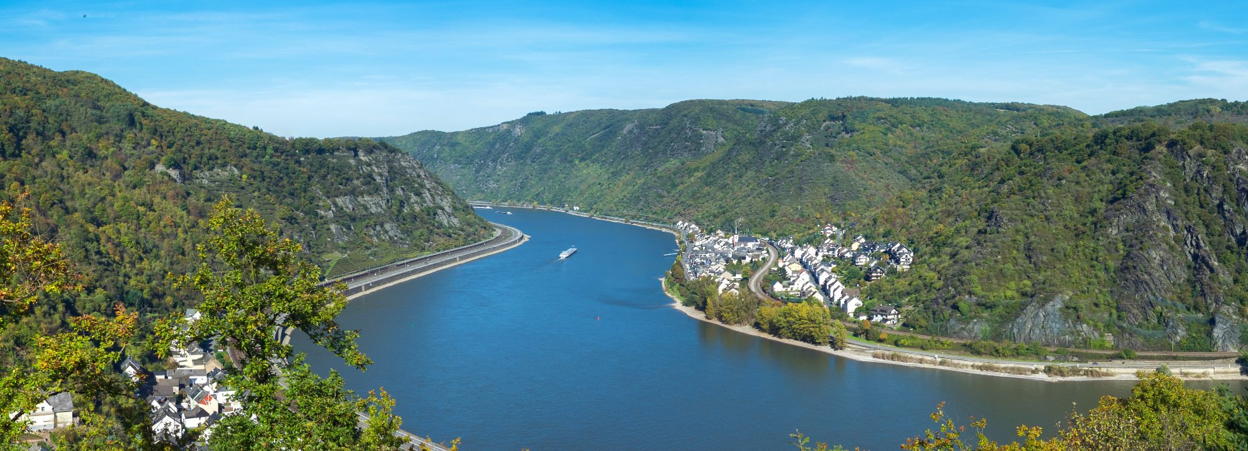
01. Gün / 07.04.2024 İSTANBUL SABİHA GÖKÇEN HAVALİMANI – FRANKFURT (ALMANYA)
İstanbul Sabiha Gökçen Havalimanı, Dış Hatlar Terminali, AnadoluJet Hava Yolları kontuarı önünde saat 07.30'da buluşma. Check-in ve pasaport işlemleri sonrası AnadoluJet Hava Yolları'nın, TK 7734 numaralı seferi ile saat 10.20'de Frankfurt'a hareket. Yerel saat ile 12.35 ’de Frankfurt’a varış. Havalimanında bizleri bekleyen aracımız ile Frankfurt limanında ki gemimize transfer. Gemiye check-in, kabinlere yerleşme ve serbest zaman. Gemimiz saat 18.30’da limandan hareket edecektir.

GÜN | LİMAN | ÜLKE | VARIŞ | KALKIŞ
2 | Mannheim | Almanya | 07.30 | 16.30
3 | Strasbourg | Fransa | 07.00 | Geceleme
4 | Strasbourg | Fransa | - | 04.00
 | Speyer | Almanya | 12.00 | 23.59
5 | Koblenz | Almanya | 12.00 | Geceleme
6 | Koblenz | Almanya | - | 13.00
 | Eltville am Rhein | Almanya | 20.00 | Geceleme
7 | Eltville am Rhein | Almanya | - | 12.00
 | Mainz | Almanya | 15.00 | 23.00

08. Gün / 14.04.2023 FRANKFURT (ALMANYA) – İSTANBUL SABİHA GÖKÇEN HAVALİMANI
Kahvaltı sonrası Frankfurt Limanı’nda demirli gemimizden çıkış işlemleri ve Frankfurt Havalimanına transfer.
Check-in ve Pasaport kontrolü sonrası AnadoluJet Hava Yolları’nın TK 7735 numaralı seferi ile saat 14.05’de İstanbul Sabiha Gökçen Havalimanı’na hareket. Yerel saat ile 18.00’da varış ve turumuzun sonu.

TUR ÜCRETİ (Kişi Başı) | 07 Nisan 2024
Orta Kat French Balkonlu Kabin (2.Kat 15 ^{m2}) | 2.299 Euro
Tek Kişi Farkı | 1.099 Euro
Üst Kat French Balkonlu Kabin (3.Kat 15 ^{m2}) | 2.399 Euro
Tek Kişi Farkı | 1.199 Euro
Liman Vergisi & Havalimanı Vergisi & İptal Teminatlı Seyahat Sağlık Sigortası | 400 Euro (Yukarıda ki Fiyatlara Dahildir)
Vize Bilgisi | Çok Girişli Schengen Vizesi
Önemli Not: Yukarıdaki fiyatlar bilgi amaçlı olup, satış anında güncel fiyat listesi ile kontrol edilmelidir.

FİYATLARIMIZA DÂHİL OLAN HİZMETLER

* AnadoluJet Hava Yolları ile İstanbul Sabiha Gökçen – Frankfurt – İstanbul Sabiha Gökçen arası ekonomi sınıfı bilet
* 2020 Yılında tamamen yenilenen 5* Dlx Nehir gemisinde, 7 gece tam pansiyon konaklama (Tam pansiyon dahilindeki servis gemiye biniş günü Akşam yemeği ile başlayıp, gemiden iniş günü kahvaltı ile son bulmaktadır)
* Liman Vergisi & Havalimanı Vergisi & İptal Teminatlı Seyahat Sağlık Sigortası
* Havalimanı transferleri (Gemiye biniş günü ve gemiden iniş günü)
* Wi-Fi İnternet
* Tüm Alkollü ve Alkolsüz İçecekler (Bar ve Mini Bar Dahil)
* Gemideki eğlence ve aktiviteler
* Tecrübeli Türkçe rehberlik hizmeti (Grup 25 Kişi olduğu takdirde Türkçe rehberlik hizmeti verilecektir.)
* Gemi personel bahşişleri (Kişi Başı 105 € değerinde)

FİYATLARIMIZA DÂHİL OLMAYAN HİZMETLER

* Gemi veya rehber tarafından organize edilecek tüm ekstra turlar
* Yurtdışı çıkış fonu
* Schengen vizesi

2020 YILINDA TAMAMEN YENİLENEN 5* DLX BUTİK GEMİ VIVA TİARA ÖZELLİKLERİ

2006 yılında seferlerine başlayan gemi 2020 yılında tamamen renove edilmiştir. Uzunluğu 110m, genişliği 11m, yüksekliği 5,85m ve toplam 3 katlı olan gemide 75 kabin bulunmaktadır ve yolcu kapasitesi 153 olarak belirlenmiştir.
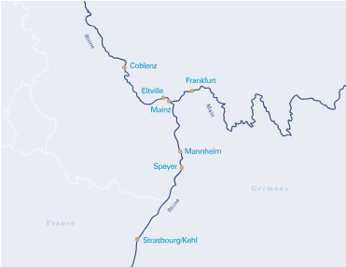
. Tüm kabinlerde; klima, Tv, telefon, minibar, kasa, saç kurutma makinası, kıyafet askısı, havlu, şampuan gibi imkanlar mevcuttur. (Master Suite kabinler haricindeki kabinlerde Terlik ve Bornoz bulunmamaktadır).

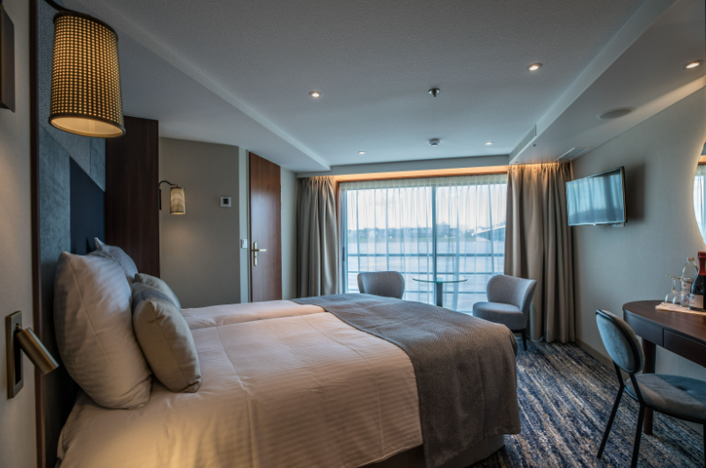
Mini Suite French Balkonlu Kabin Orta Kat (2.Kat 17 ^{m2})

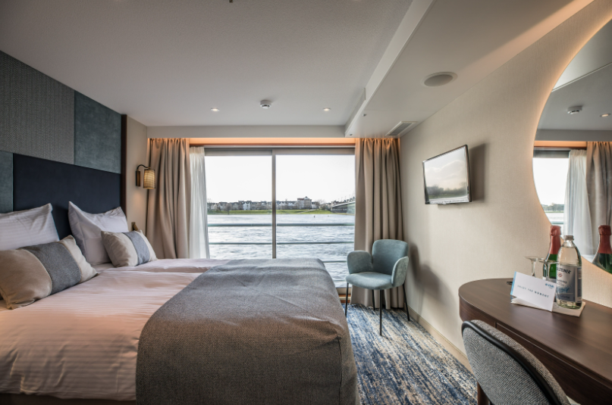
French Balkonlu Kabin Orta ve Üst Kat (2 ve 3.Kat 15 ^{m2})

Orta ve Üst Kat French Balkonlu (2.&3.kat 17 ^{m2})

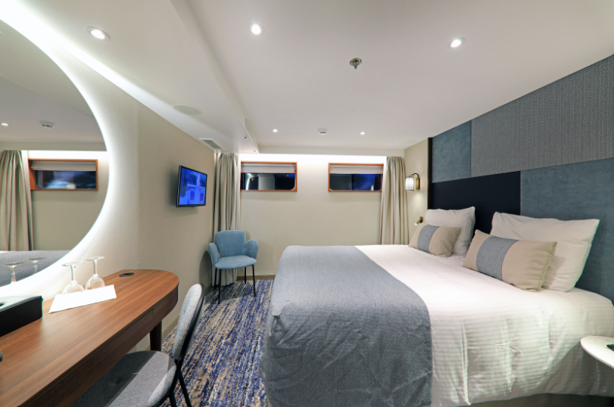
Dış Kabin (1.Kat 15 ^{m2})

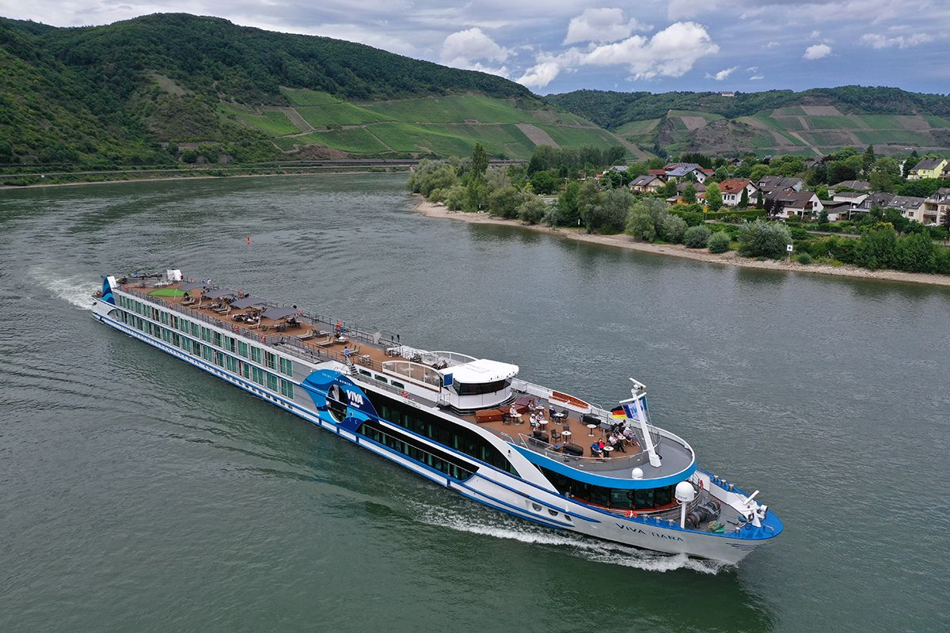

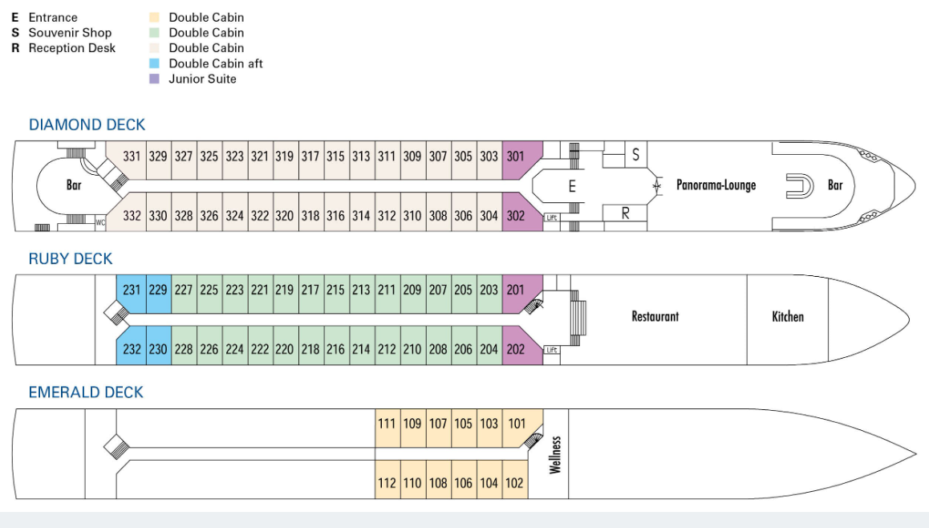

Notlar ve Bilmeniz Gerekenler;
*Programda belirtilen saatler havayolu ve gemi firmasından alınmıştır. Saatlerde oluşabilecek herhangi bir değişiklikten acentemiz sorumlu değildir. Dolayısıyla herhangi bir saat değişikliği durumunda acentemiz programın içeriğini düzenleme hakkını saklı tutar. Ayrıca deniz & nehir turlarımızda ani gelişen liman şartları, kötü hava şartları, su seviye değişimi, deniz & nehir trafiği, nehir seviye havuzlarındaki grev vb. “fors majör” nedenlerden ötürü gemi firması ve gemi kaptanı programda değişiklik yapma hakkına sahiptir. Bu değişikliklerden acentemiz sorumlu olmayacaktır.
*Tura başlangıç için acentemiz tarafından bildirilen saatlerde belirtilen havalimanında ya da geminin yanaşacağı limanda hazır bulunmayan, uçağı ya da gemiyi kaçırarak binemeyen yolcuların seyahati gerçekleştirememelerinden
acentemiz sorumlu olmayacaktır. Uçağı ya da gemiyi kaçıran yolcuların tura yeniden dahil olmaları için gerekli olacak ulaşım masrafları kendilerine aittir.

*Uçak yolculuğu esnasında her yolcunun kabin içine maksimum 8 kg ve 40 cm (yükseklik) x 23 cm (en) x 55 cm (boy) ebatlarında bir parça eşya alma hakkı vardır. Bununla birlikte her yolcu uçağın bagajına vermek kaydıyla yanına 1 adet valiz alabilme hakkına sahiptir. Bu valizin izin verilen ücretsiz kilo sınırı havayolu şirketi, uçuş güzergahı ve biletin sınıfına göre değişkenlik göstermektedir. Uçuş öncesi lütfen biletinizden veya acentemizden teyit ediniz.
*Gemiye yapılan check-in esnasında istisnasız her yolcunun (çiftlerde sadece 1 kişi) manyetik “cruise card”larını alırken kredi kartını ibraz etmesi veya nakit depozit yatırması gerekmektedir. Bu ibraz sonucunda her kredi kartından kişi başına ortalama 300 USD’lik bir provizyon çekimi yapılacaktır. Bunun nedeni sizler gemiye check-in
yaptıktan sonra seyir esnasında gemi içinde yapacağınız ekstra harcamalar içindir. Gemi içindeki ekstra harcamalarınızı check-in esnasında sizlere verilmiş olan bu manyetik cruise card ile yapabileceksiniz. Gemide casino haricinde hiç bir yerde nakit para geçmemektedir. Tüm harcamalarınızı odalarınızdaki interaktif televizyonlardan, gemi içerisindeki interaktif ekranlardan veya resepsiyondan takip edebilirsiniz.
*Gemiye alkollü içki, ütü, saç kurutma makinası, kettle, biberon ısıtıcı, elektrikli battaniye vb. eşyalar sokmak kesinlikle yasaktır. Her kabinde saç kurutma makinası bir çok kabinde kettle mevcuttur.
*Gemi seyahatimizin başlangıcında valizleriniz için belirli renklerde valiz etiketleri tahsis edilecektir. Bu etiketlerin eksiksiz doldurulması valizlerinizin kabinlerinize doğru olarak gelmesi açısından son derece önemlidir.
*Valizleriniz geminin ilk kalkış gününde akşam geç vakite kadar kabinize gelmeyebilir. Bu yoğunluk ve kalabalıktan kaynaklanan, kesinlikle geminin sorumluluğunda olan bir durumdur. Bu yüzden gemiye bineceğiniz ilk gün önemli ihtiyaçlarınızı küçük bir el çantasına koyup yanınıza almanızda fayda vardır.
*Acil bir durumda tahliye prosedürlerini tanımanız açısından seyahatinizin ilk günü çok kısa sürecek bir güvenlik tatbikatı ve brifingi yapılacaktır. Katılımı son derece önemlidir. Tatbikattaki buluşma noktasına rehberleriniz ve odanızdan sorumlu gemi çalışanı yönlendirmektedir.
*Gemi yolculuğu sırasında masanızın ilk gün belirlendiği, ana alakart restaurantta alacağınız akşam yemeklerinden bazıları resmi akşam yemeği olacaktır. Gemi kuralları gereği burada yemek isteyen her erkek yolcumuzun takım elbise, kadın yolcumuzun da gece elbisesi giyinmesi zorunludur. Arzu eden yolcularımız bu resmi akşamlarda ya da diğer akşamlarda yemeklerini geminin başka restaurantlarında ve açık büfesinde alma hakkına sahiptir.
*Geminin ücretli olan uydu bağlantılı internet sisteminden faydalanabilirsiniz. Maliyetinin düşük olması için mutlaka gemi tarafından önerilen paketleri tercih ediniz.
*Gemide her akşam, bir sonraki güne ait ayrıntılı bir program kabininize teslim edilecektir. Bu programda, gemi içerisindeki tüm aktiviteler, eğlence organizasyonlarına dair bilgiler ve önemli notlar eksiksiz şekilde yer almaktadır.
*Tur süresince tüm özel eşyalarınıza titizlikle sahip çıkmanızı önemle rica ederiz. Gemide tüm kabinlerde değerli eşyalarınızı muhafaza edebileceğiniz bir kasa mevcuttur. Acentamız kabinde ve bagajda unutulan para veya değerli eşyaların kaybolmasından ve çalınmasından dolayı sorumluluk üstlenmemektedir. Bulunan eşyalarınızın bulunduğu ülkeden karşı ödemeli kargo hizmeti ile tarafınıza gönderilmesi konusunda destek sağlanacaktır.
*Tur başlangıcından sonraki günlerde de geminin limanlardaki kalkış saatlerine kesinlikle riayet edilmesi gerekmektedir. Limanlarda geminin kalkış saatinden en geç 45 dakika önce gemiye giriş yapılması gerekmektedir. Aksi takdirde gemiye giriş yapamayabilirsiniz. Böyle bir durumdan acentemiz sorumlu olmayacaktır. Gemi turuna izin verilen uygun bir limandan yeniden dahil olunması için gerekli olacak ulaşım masrafları yolcunun kendisine aittir.
*Cruise gemilerinde uzman doktorların ve tıbbi personelin hizmet verdiği, donanımlı Sağlık Merkezi bulunmaktadır. Acil durum numarasını arayarak 24 saat boyunca acil durum hizmetlerinden de yararlanmak mümkündür. Gemide
sunulan sağlık hizmetleri ücretlidir. Nehir gemilerinde sağlık personeli bulunmamakta olup acil durumlarda ambulansların gemiye ulaşması mümkündür.
*Gemi seyahatinizin sonunda ise valizlerinizi toplayarak bir gece önceden kabinlerinize bırakılacak etiketleri takarak saat 00.00’a kadar kabin kapılarınızın önüne bırakmanız gerekmektedir. Ertesi sabah gemiden çıkış işlemleri sonrasında valizler geminin dışında bulunan istasyonlardan yolcular tarafından teslim alınacaktır.

İyi Seyahatler Dileriz,

